PENGGUNAAN MODEL PEMBELAJARAN INQUIRY DALAM MENINGKATKAN HASIL BELAJAR SISWA PADA SUBTEMA PELESTARIAN KEKAYAAN SUMBER DAYA ALAM DI INDONESIA

(Penelitian Tindakan Kelas pada Peserta Didik Kelas IV SD Negeri Sirnajaya 2 Kabupaten Bandung)

SKRIPSI
Disusun untuk memenuhi salah satu syarat penulisan Skripsi
Program Studi Pendidikan Guru Sekolah Dasar Tahun Ajaran 2019/2020

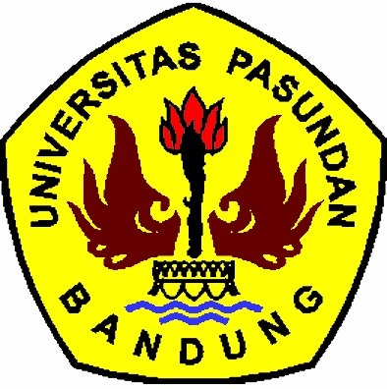

Oleh :

TIARA WIDYASRI
NPM 155060074

PROGRAM STUDI PENDIDIKAN GURU SEKOLAH DASAR
FAKULTAS KEGURUAN DAN ILMU PENDIDIKAN
UNIVERSITAS PASUNDAN
BANDUNG
2019

